Финансово-экономический отдел Администрации Гигантовского сельского поселения

ИНФОРМАЦИЯ

О проекте решения Собрания депутатов Гигантовского сельского поселения
«О бюджете Гигантовского сельского поселения Сальского района на 2015 год и на плановый период
2016 - 2017 годов»

Проект

решения Собрания депутатов Гигантовского сельского поселения
«О бюджете Гигантовского сельского поселения Сальского района
на 2015 год и на плановый период 2016 и 2017 годов»

подготовлен в соответствии с требованиями к его структуре и содержанию, установленными Бюджетным кодексом РФ, основных направлений бюджетной и налоговой политики Гигантовского сельского поселения на 2015-2017 годы, утвержденных постановлением Администрации Гигантовского сельского поселения от 16.10.2014 № 239, прогноза социально-экономического развития Гигантовского сельского поселения на 2015-2017 годы, утвержденного постановлением Администрации Гигантовского сельского поселения от 21.10.2014 № 253, основных мероприятий муниципальных программ Гигантовского сельского поселения, направленных на достижение целей и задач социально-экономического развития Гигантовского сельского поселения.
- решением Собрания депутатов Сальского района от 27.09.2013 № 42 «О бюджетном процессе в Гигантовском сельском поселении»;
- внесен в Собрание депутатов Сальского района 12.11.2014г.

Формирование проекта местного бюджета
на 2015 год и на плановый период 2016 и 2017 годов
осуществлено на основе:

- Основных направлений бюджетной и налоговой политики Гигантовского сельского поселения на 2015-2017 годы (Постановление АГСП от 16.10.2014г. № 239);

- Прогноза социально-экономического развития Гигантовского сельского поселения на 2015-2017 годы (Постановление АГСП от 21.10.2014г. №253) ;

- Основных мероприятий муниципальных программ Гигантовского сельского поселения

Основные принципы формирования бюджета
на 2015 год и на плановый период 2016 и 2017 годов

- целевой вариант социально-экономического развития Сальского района;

- ограничение размера бюджетного дефицита и муниципального долга;

- программно-целевой метод бюджетного планирования (муниципальные долгосрочные целевые программы; муниципальные ведомственные целевые программы; бюджетирование, ориентированное на результат; муниципальные задания);

- обеспечение в полном объеме социальных обязательств;

- оптимизация текущих расходов, в т.ч. на муниципальное управление;

Основные параметры проекта решения Собрания депутатов Гигантовского сельского поселения
«О бюджете Сальского района на 2015 год и на плановый период
2016 и 2017 годов»
_____________________________________________________________________

тыс. рулей
Показатель | 2014 год | 2015 | 2016 | 2017
Показатель | Решение Собрания депутатов Гигантовского сельского поселения от 9.12.2013г.№51 (первоначально утвержденный) | Проект | Проект | Проект
I. Доходы, всего | 30173,3 | 29157,4 | 29478,7 | 30358,5
из них:
налоговые и неналоговые доходы | 22871,3 | 21965,0 | 22772,4 | 23371,5
безвозмездные поступления из федерального бюджета | 7302,0 | 7192,4 | 6706,3 | 6987,0
II. Расходы, всего | 30173,3 | 29157,4 | 29478,7 | 30358,5
III. Дефицит  (-), профицит (+) | 0,0 | 0,0 | 0,0 | 0,0
VI. Источники финансирования дефицита | 0,0 | 0,0 | 0,0 | 0,0

Динамика собственных доходов представлена в следующей диаграмме:

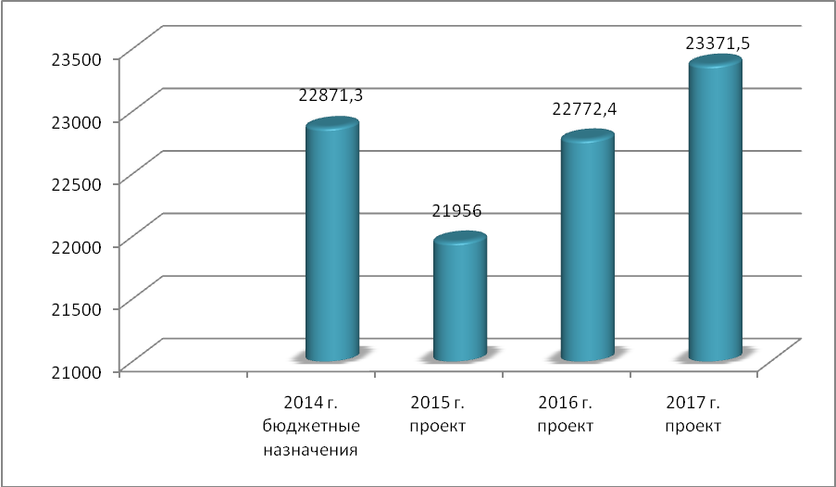

Структура налоговых и неналоговых доходов бюджета Гигантовского сельского поселения Сальского района представлена следующим образом:

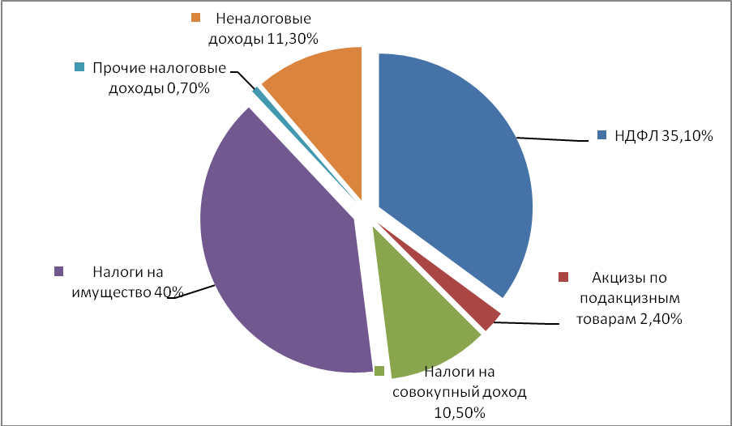

Объем налоговых и неналоговых доходов проекта бюджета Гигантовского сельского поселения 2015 года по сравнению с ожидаемой оценкой текущего финансового года снижен на 5533,0 тыс. рублей, или на 19,0 процента.

Налог на доходы физических лиц
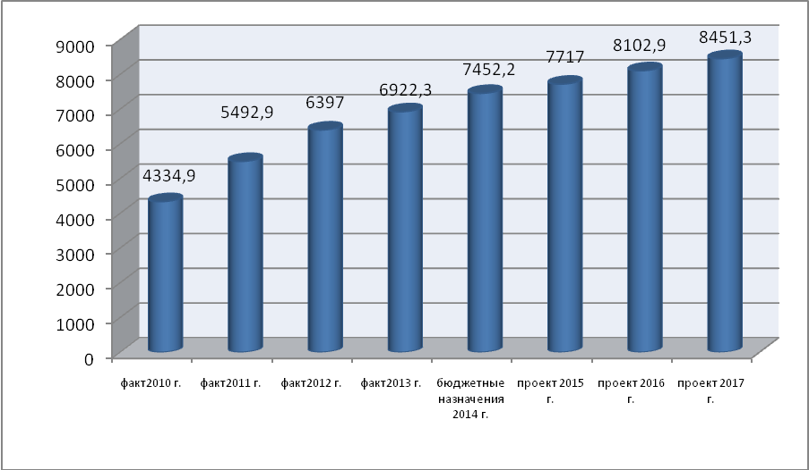

Налог, взимаемый в связи с применением упрощенной системы налогообложения
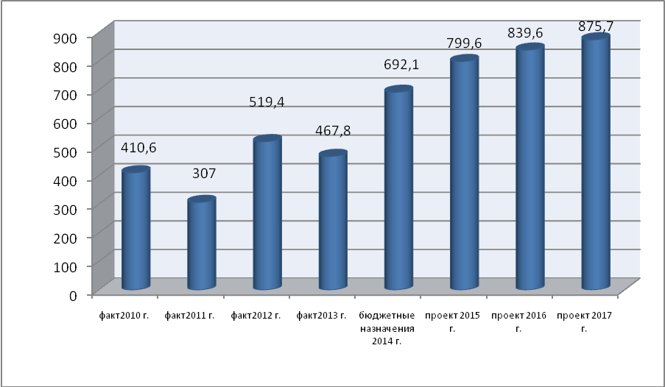

Структура налоговых доходов бюджета
Гигантовского сельского поселения Сальского района
на 2015 год (тыс. руб.)

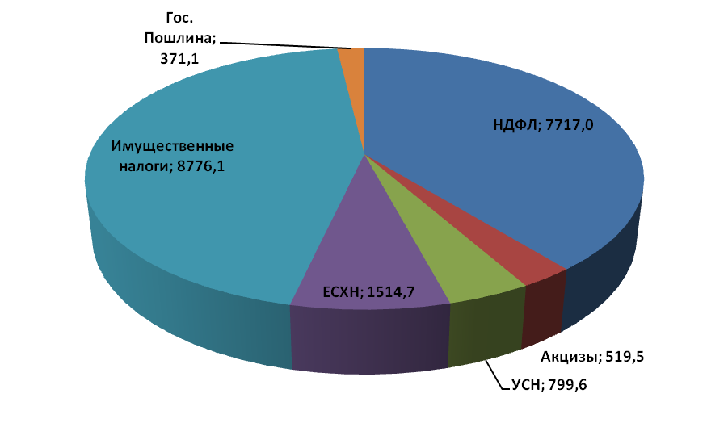

Расходы бюджета Гигантовского сельского поселения Сальского района в 2015 году

